МИНИСТЕРСТВО НАУКИ И ВЫСШЕГО ОБРАЗОВАНИЯ

РОССИЙСКОЙ ФЕДЕРАЦИИ
федеральное государственное бюджетное образовательное учреждение
высшего образования
«Кемеровский государственный университет» (КемГУ)

Институт Цифры
Кафедра цифровых технологий

ОТЧЕТ

О ВЫПОЛНЕНИИ ЛАБОРАТОРНОЙ РАБОТЫ №4(2)
ПО ПРОГРАММНОЙ ИНЖЕНЕРИИ
Студента 3 курса, группы ПИ-202

Балахонцева Владимира Игоревича
Направление подготовки
09.03.03 Прикладная информатика

Руководитель:
ассистент
В.В. Илькевич

Кемерово 2023
Создание репозитория:
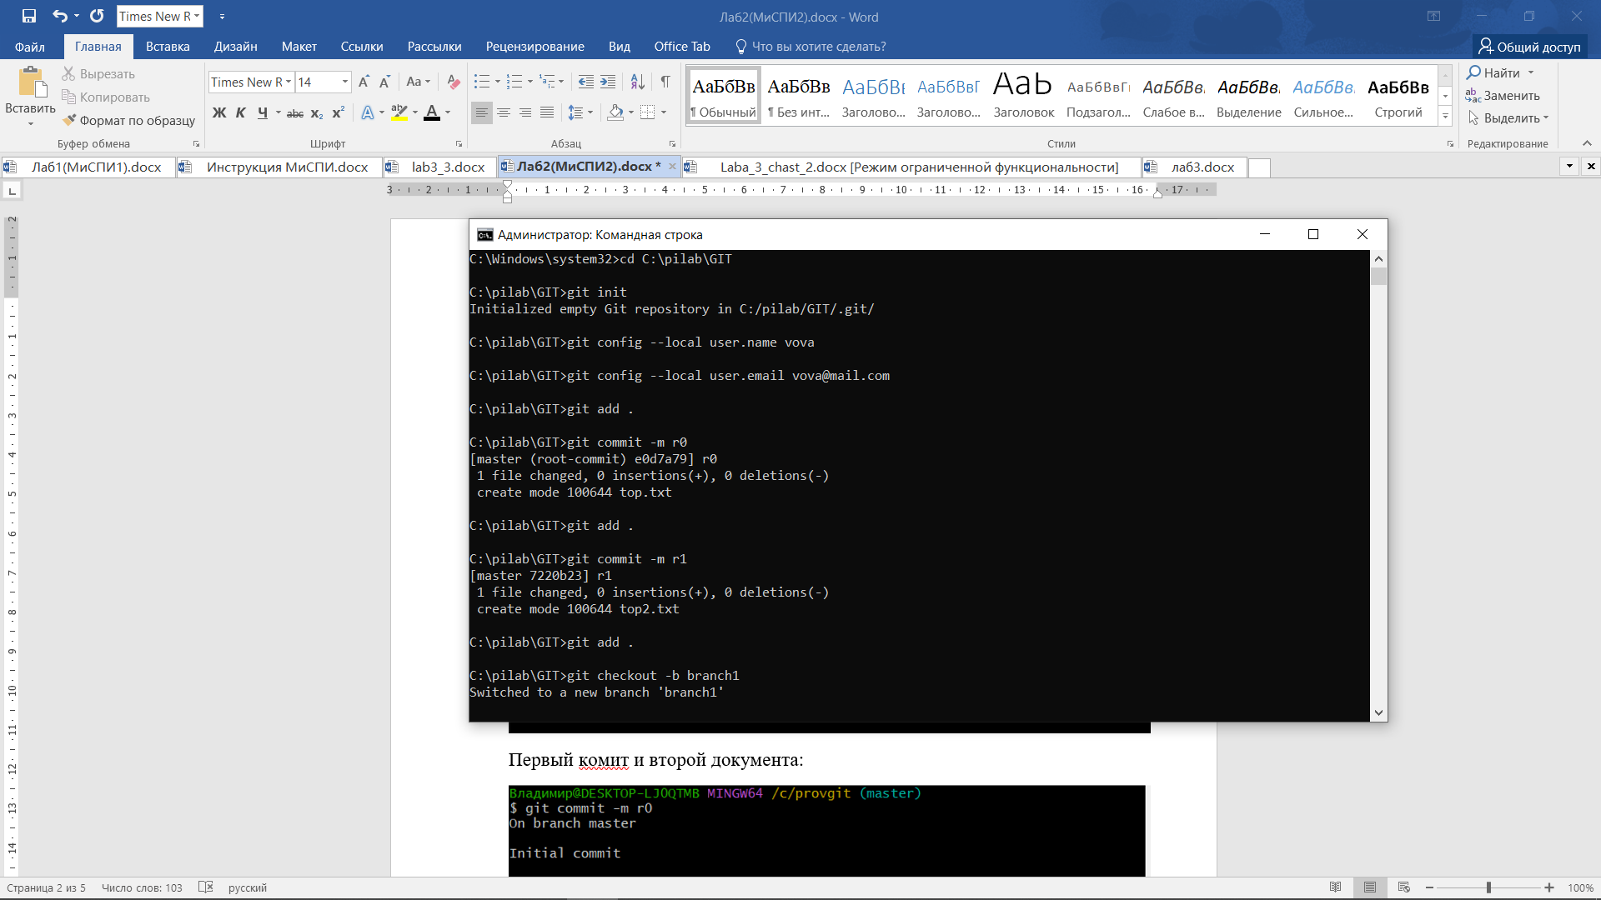
Первый пользователь:
Первый комит и второй документа:
Создание новой ветки branch1 и второго пользователя:
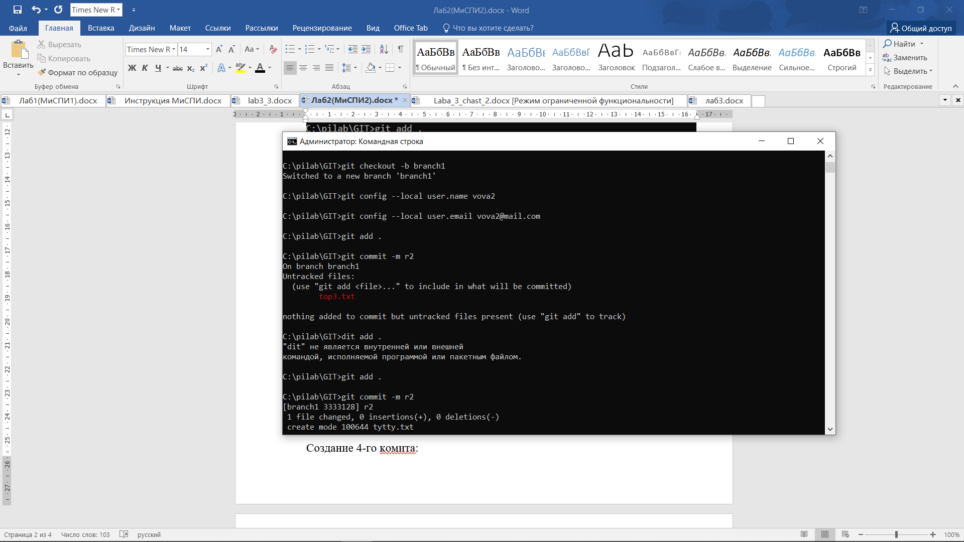
Создание 3-го комита:
Создание 4-го комита:
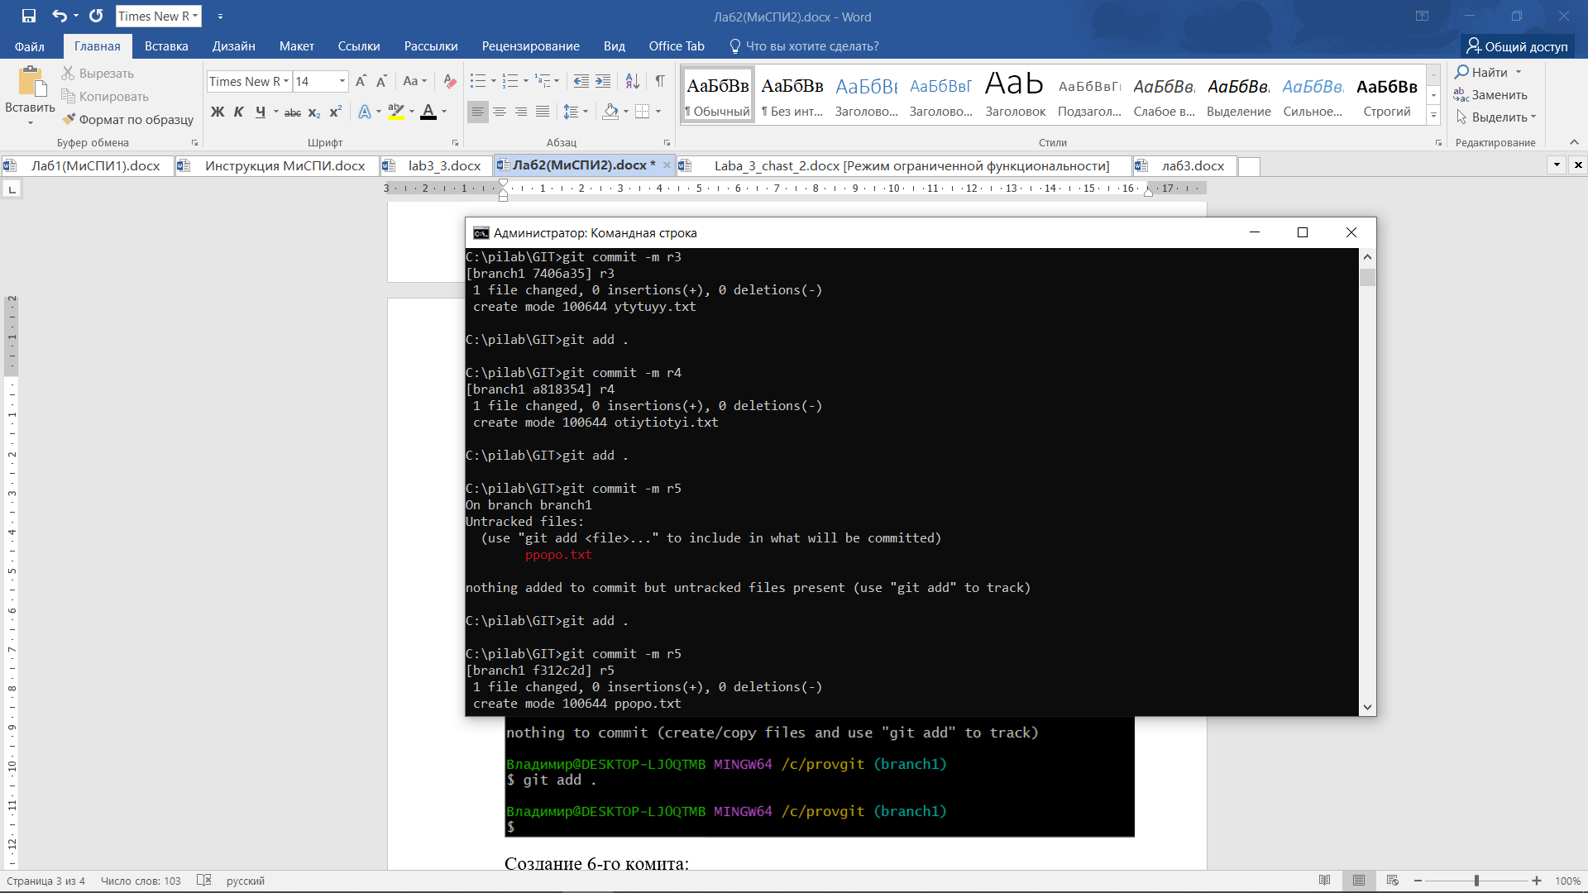
Создание 5-го комита:
Создание 6-го комита:
Создание 7-го комита:
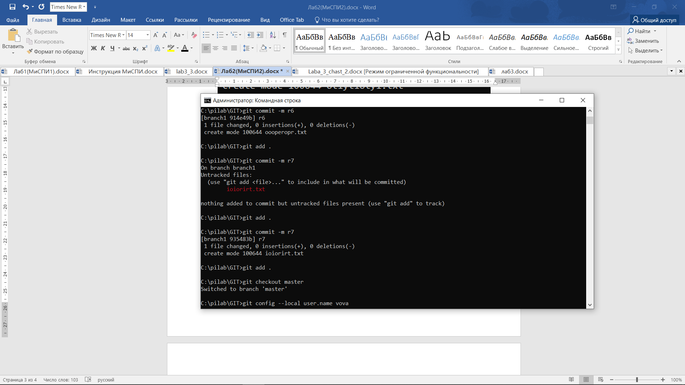
Создание 8-го комита:
Переход на ветку master и смена пользователя на vova и этой же почтой и объединение с веткой branch1.
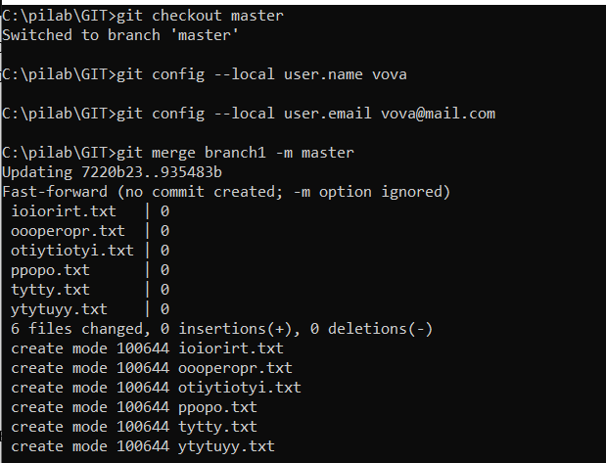
Создание 9-го комита:
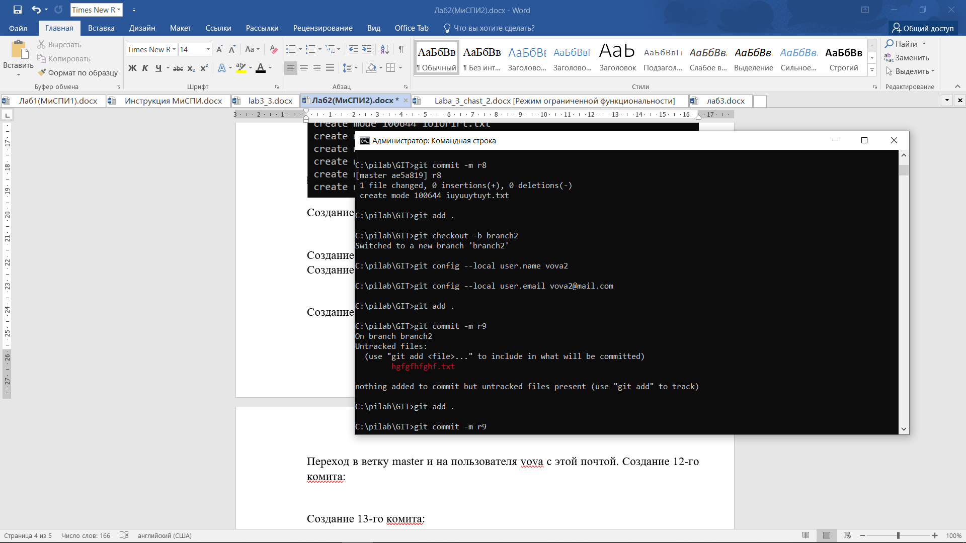
Создание новой ветки branch2, в пользователе vova2 и этой же почтой. Создание 10-го комита:
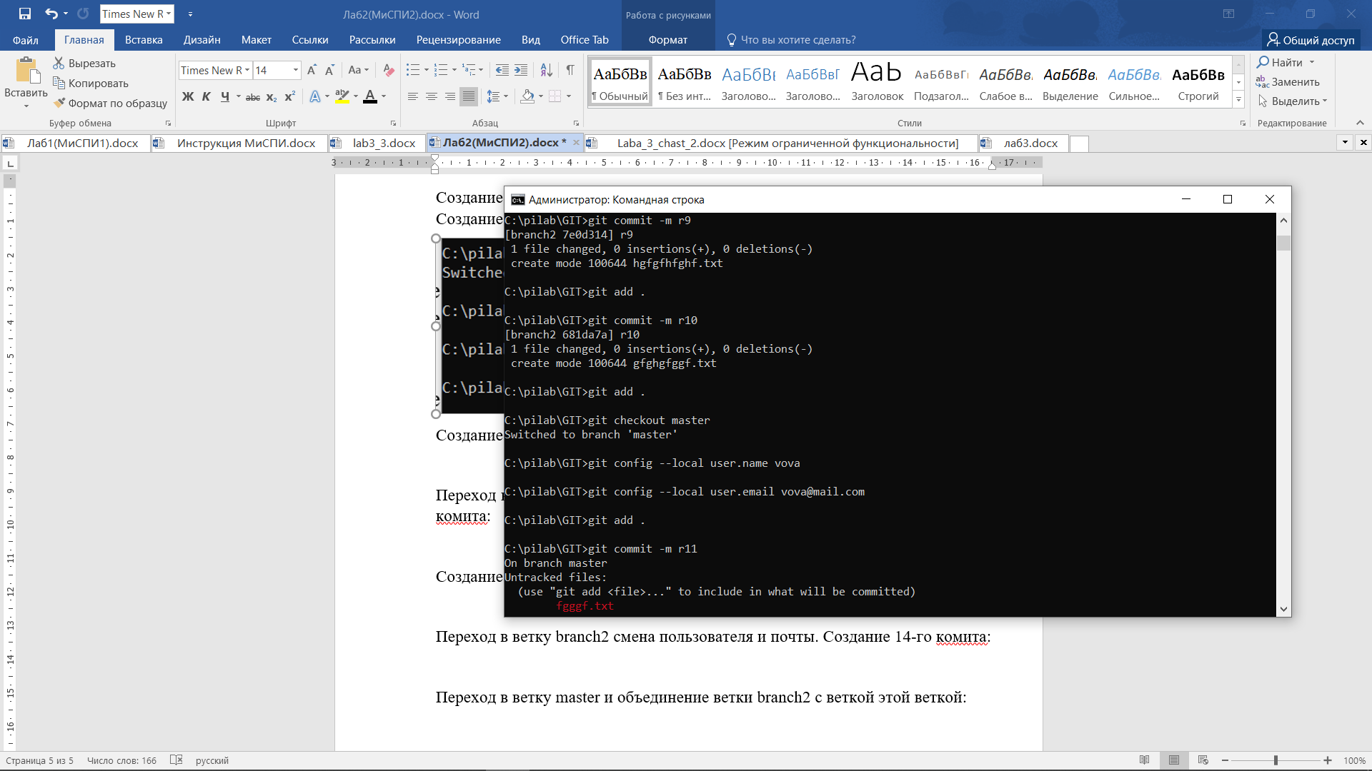
Создание 11-го комита:
Переход в ветку master и на пользователя vova с этой почтой. Создание 12-го комита:
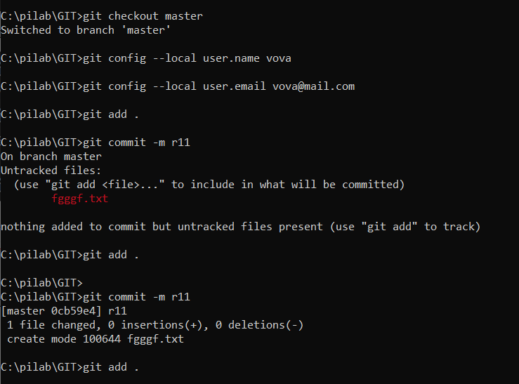
Создание 13-го комита:
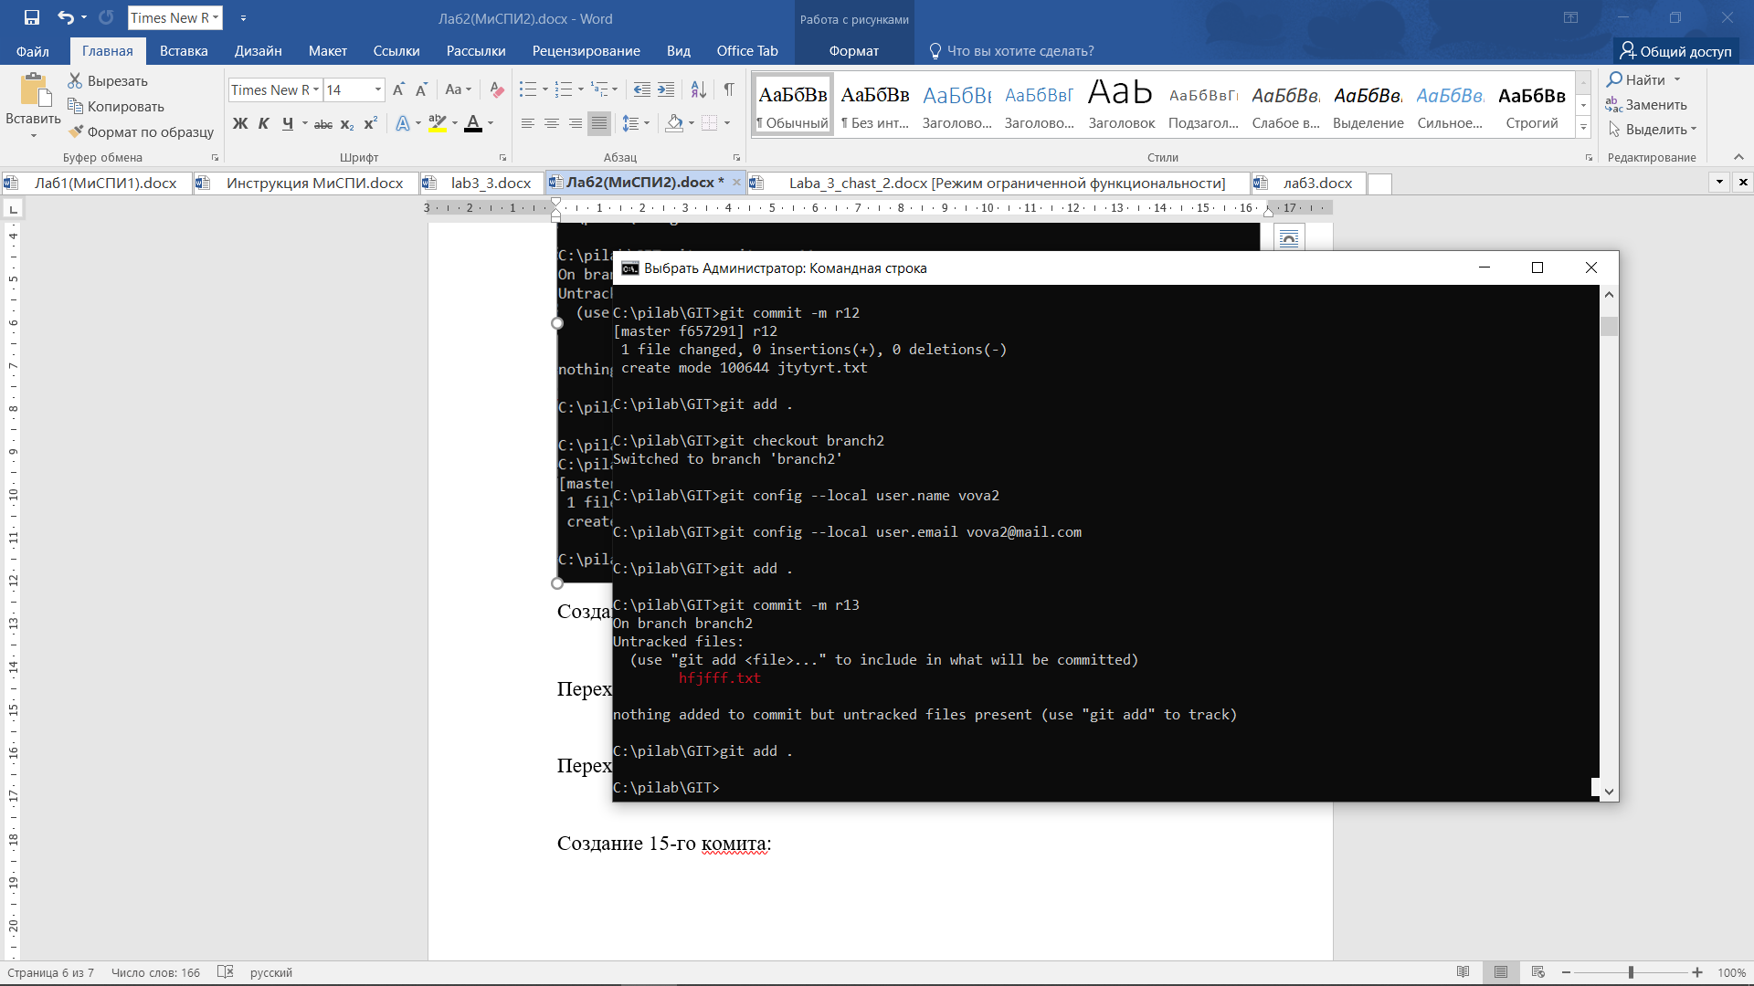
Переход в ветку branch2 смена пользователя и почты. Создание 14-го комита:
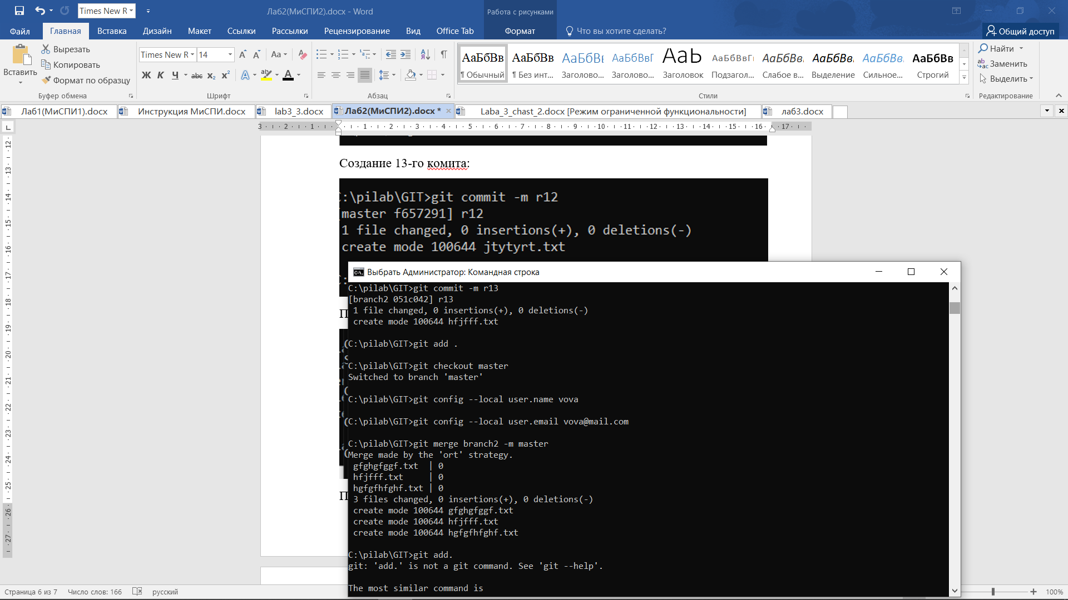
Переход в ветку master и объединение ветки branch2 с веткой этой веткой:
Создание 15-го комита:
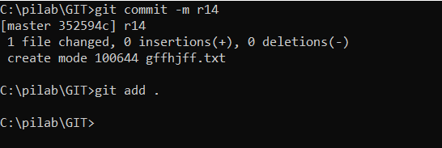

Работа с SVG
Создание папки repo с исходными файлами svn и переход в папку work.
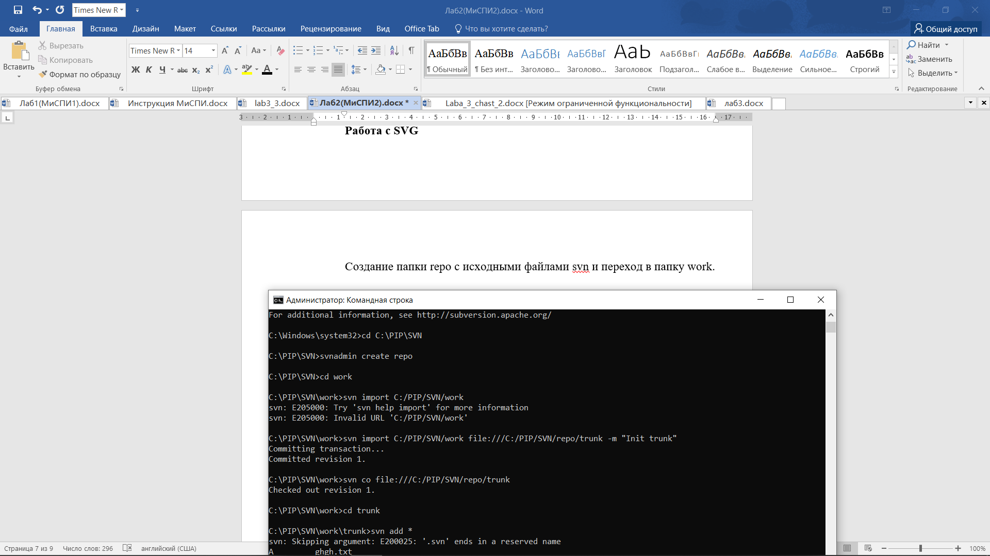
Импортировал папку work в папку repo и создал trunk:
Создание 1-го комита с пользователем vova.
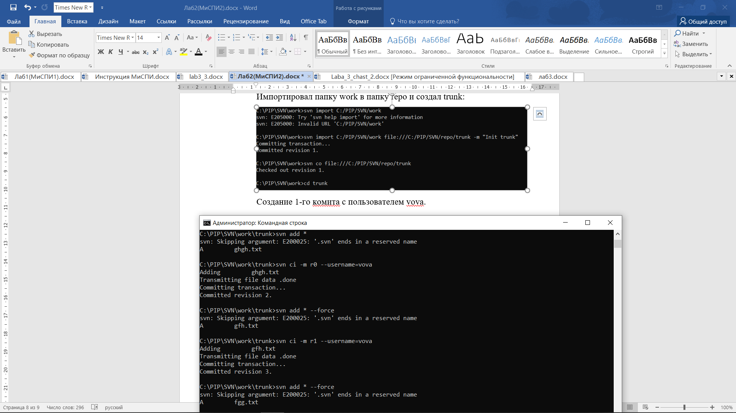
Создание 2-го комита с пользователем vova.
Создание 3-го комита с пользователем vova2.
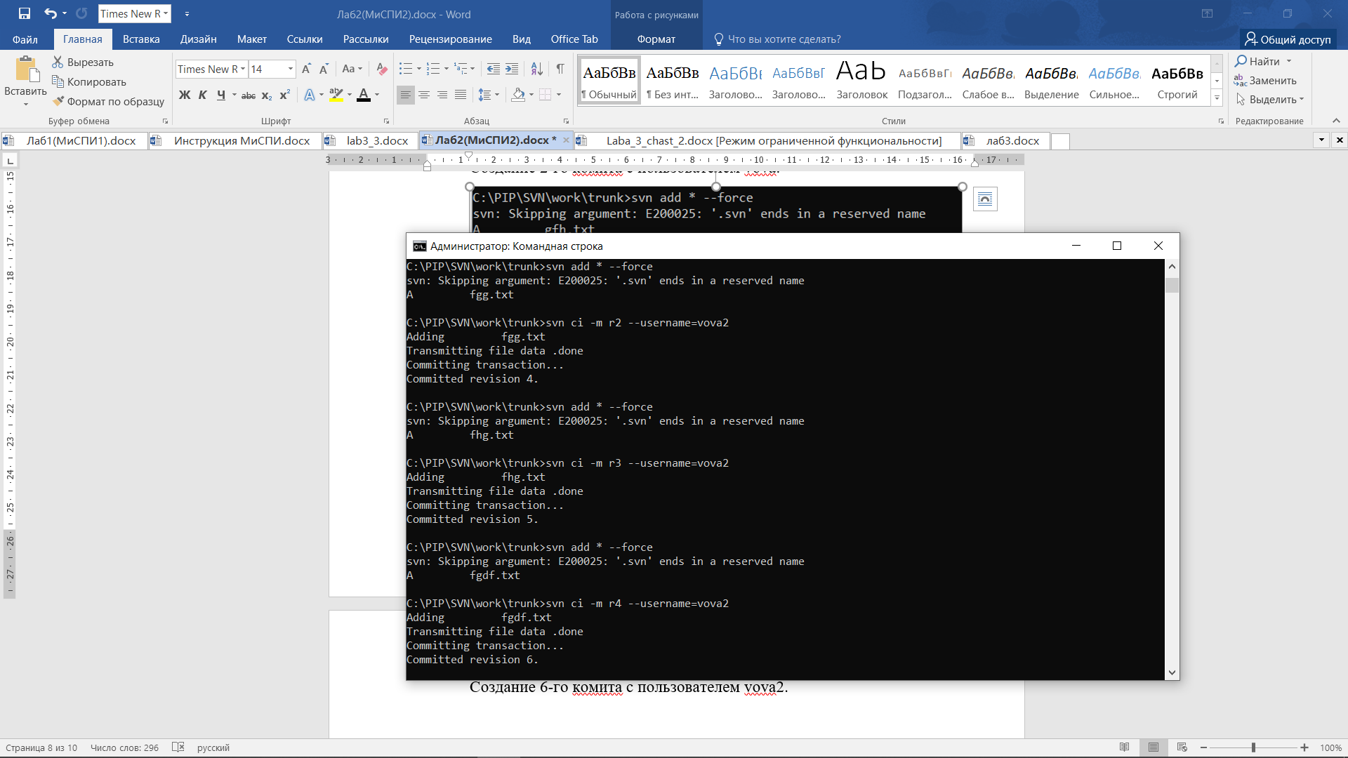
Создание 4-го комита с пользователем vova2.
Создание 5-го комита с пользователем vova2.
Создание 6-го комита с пользователем vova2.
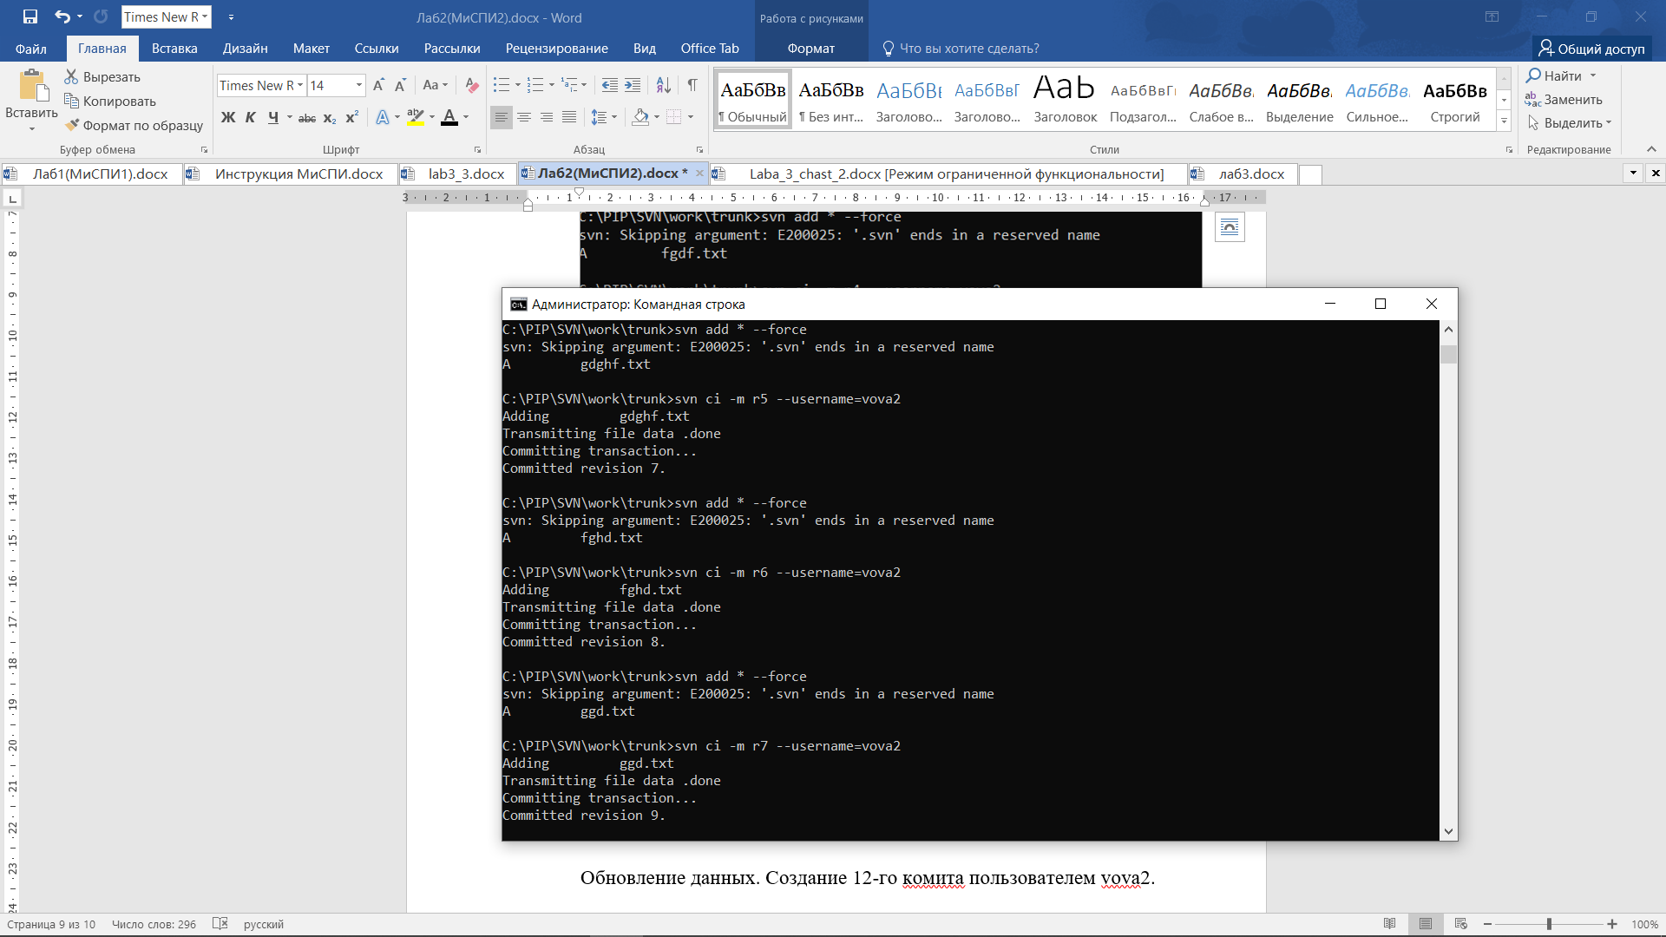
Создание 7-го комита с пользователем vova2.
Создание 8-го комита с пользователем vova2.
Объединение файлов пользователей vova и vova2. Создание 9-го комита.
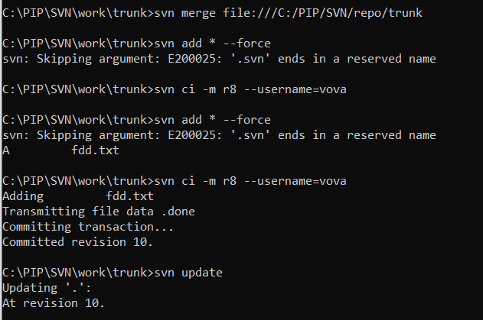
Создание копии ветки trunk в ветку branch2. Воссоздание ветки branch2. Создание 10-го комита пользователем vova2.
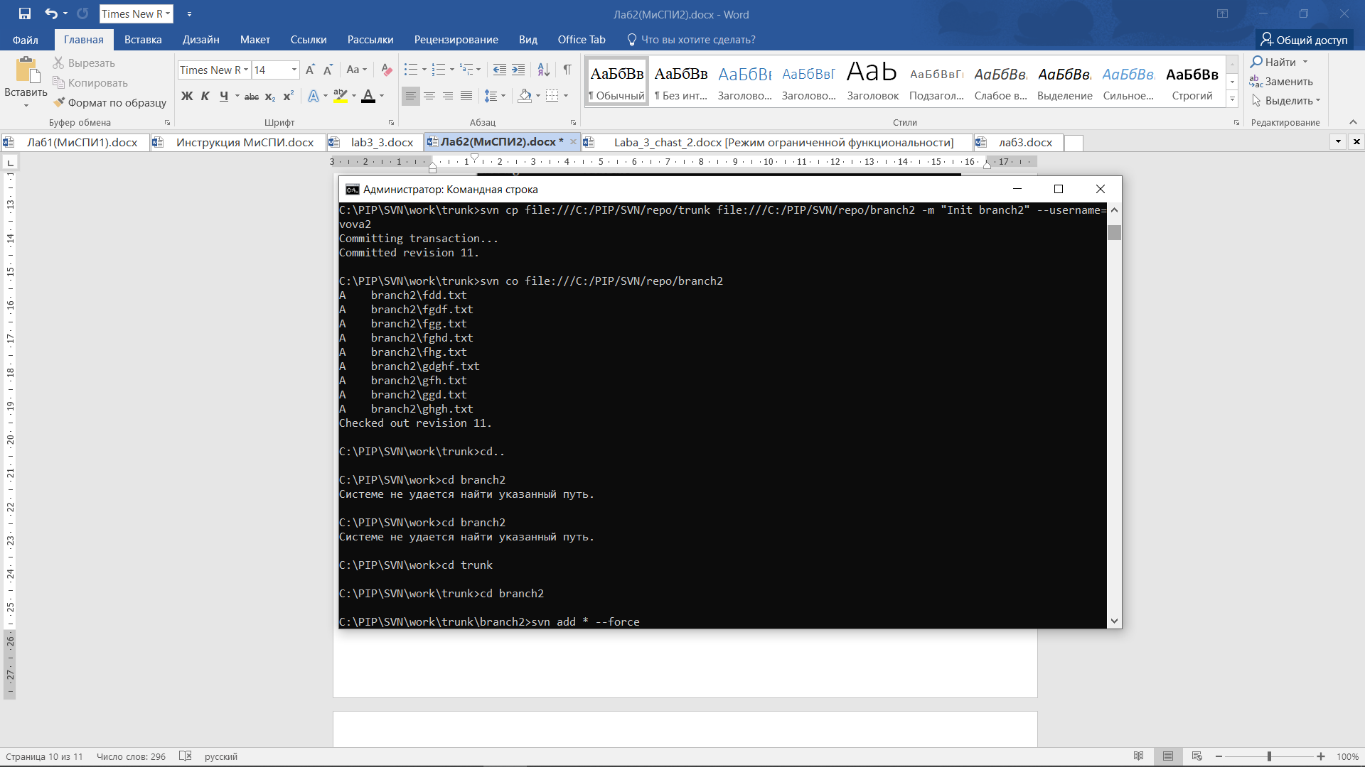
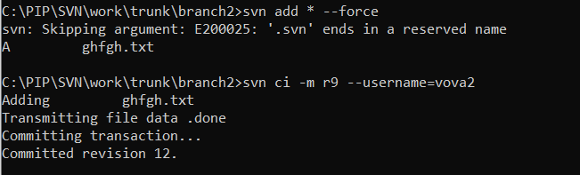
Создание 11-го комита пользователем vova2.
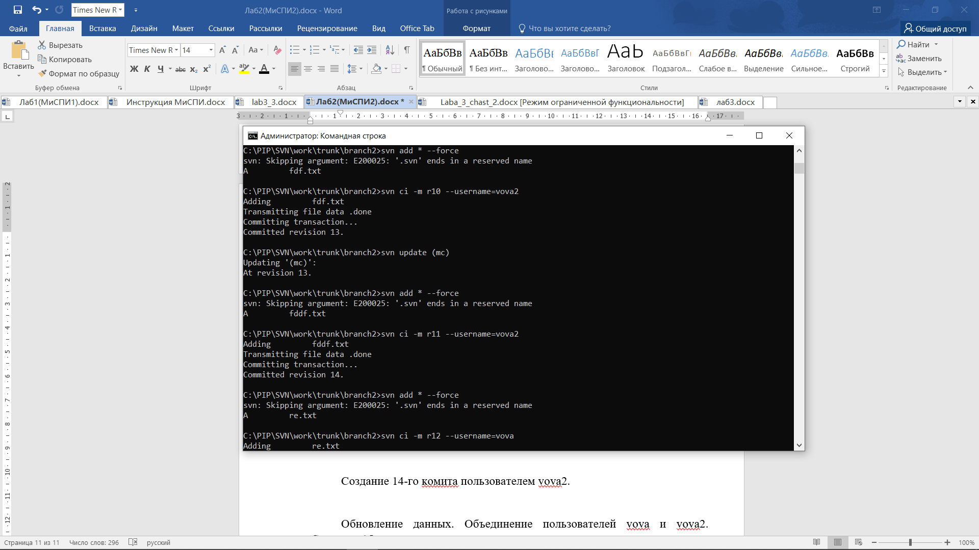
Обновление данных. Создание 12-го комита пользователем vova2.
Создание 13-го комита пользователем vova.
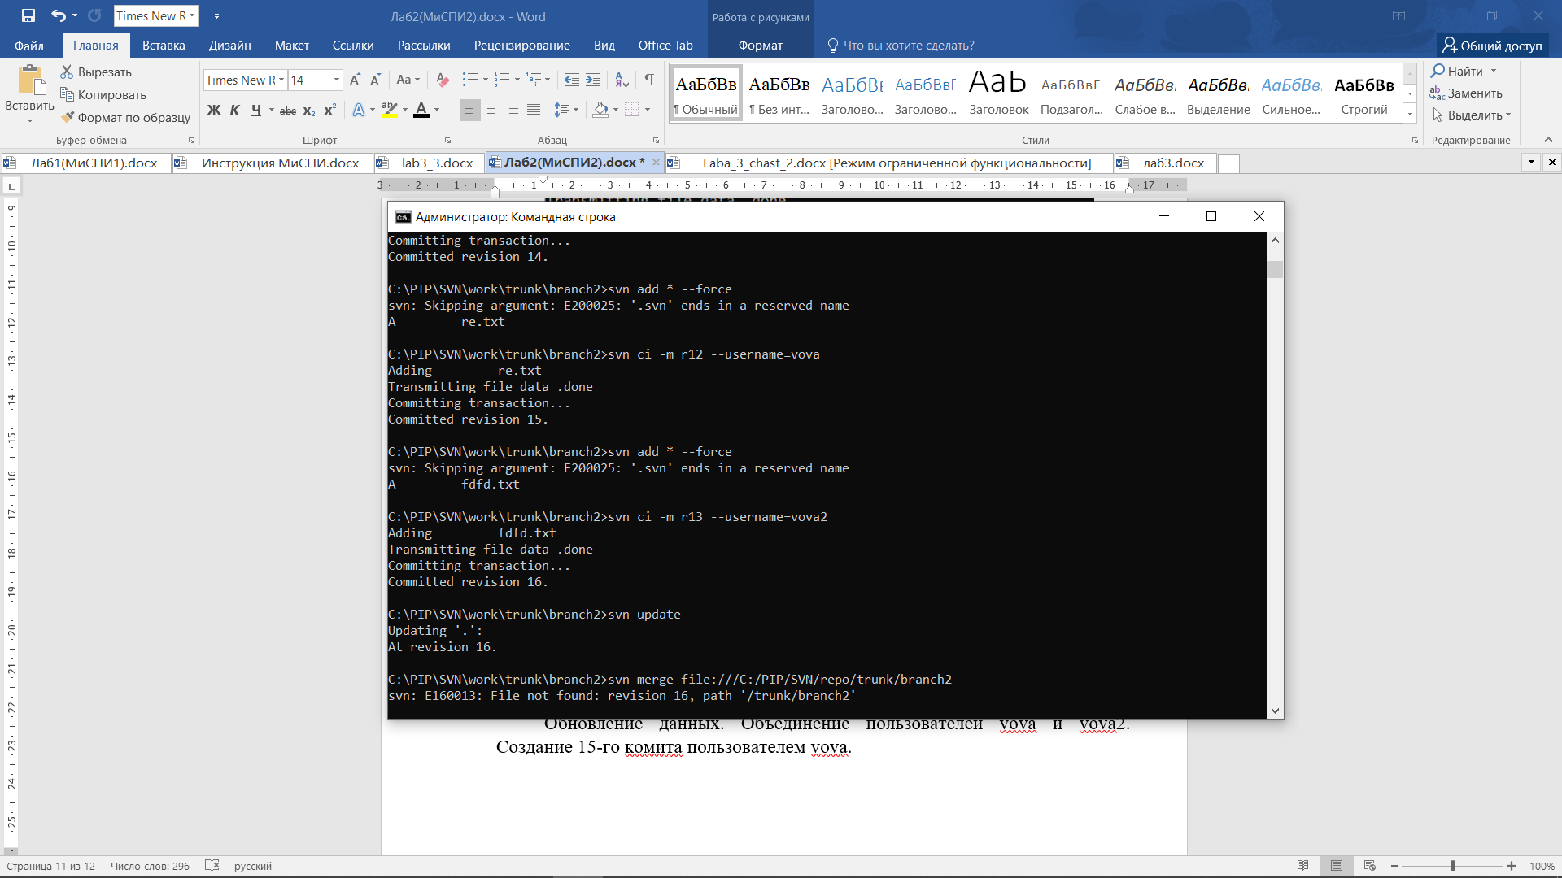
Создание 14-го комита пользователем vova2.

Обновление данных. Объединение пользователей vova и vova2. Создание 15-го комита пользователем vova.
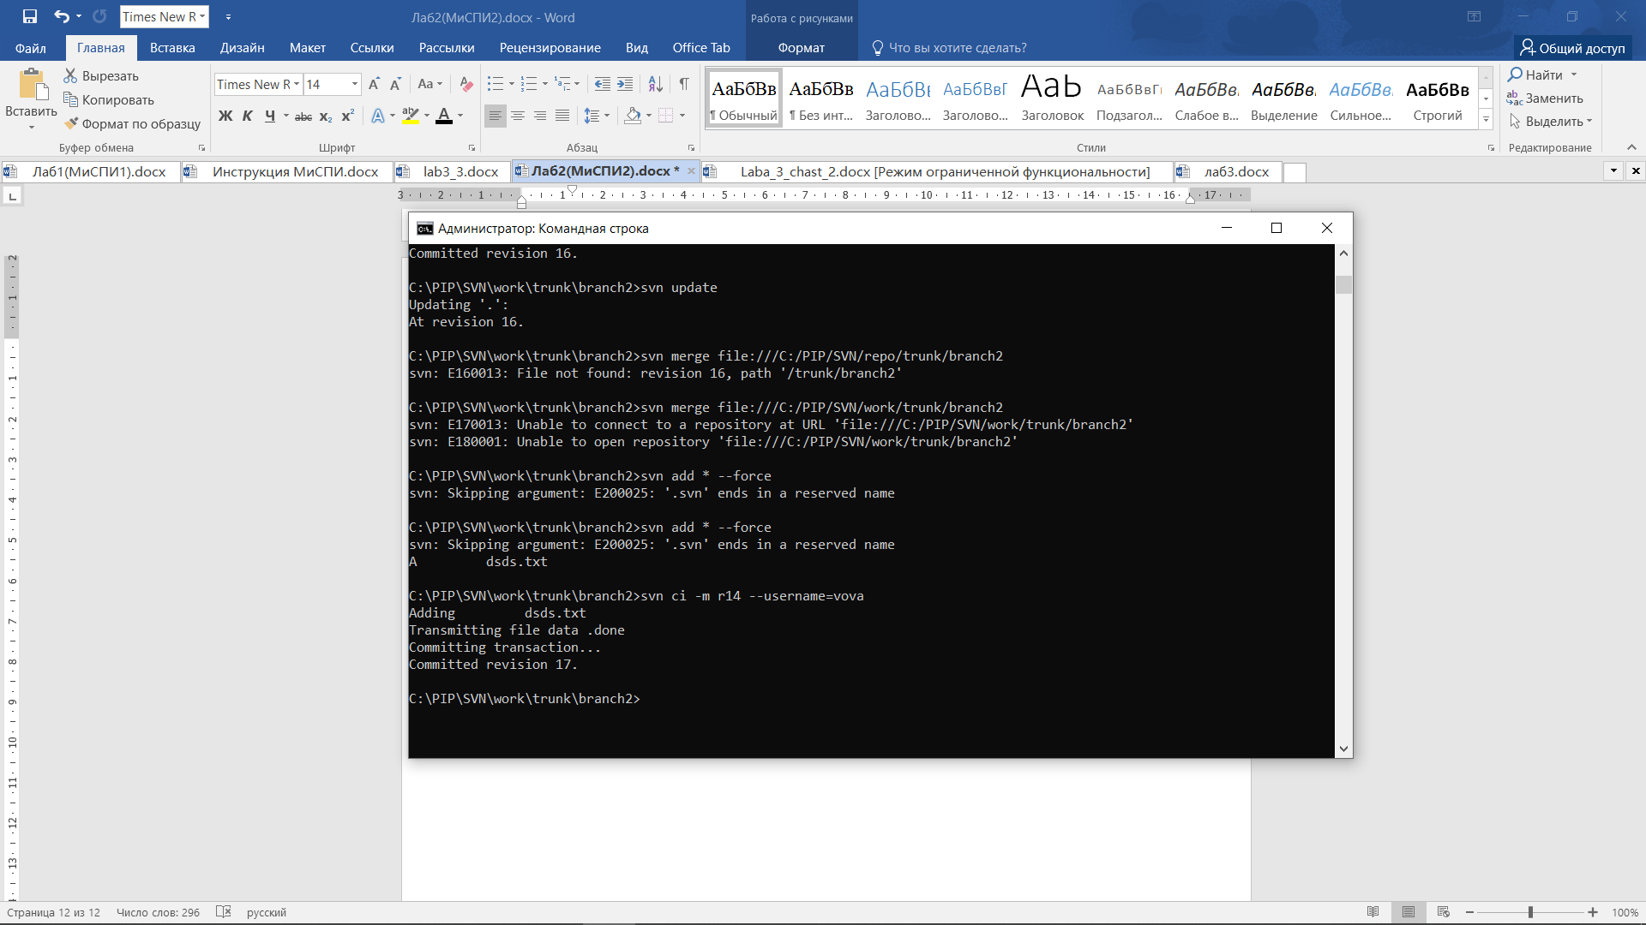
Вывод

При выполнении данной лабораторной работы мы столкнулись с двумя системами контроля версий – svn и git.

Вопросы:
- Системы контроля версий - назначение, примеры решений.
Системы контроля версий — это программные инструменты, помогающие командам разработчиков управлять изменениями в исходном коде с течением времени. В свете усложнения сред разработки они помогают командам разработчиков работать быстрее и эффективнее. Системы контроля версий наиболее полезны командам DevOps, поскольку помогают сократить время разработки и увеличить количество успешных развертываний.
То есть разработчики могут находиться в разных концах света и работать над одним проектом. Нет Git используют не только разработчики, но и дизайнеры, писатели, редакторы, проектировщики, переводчики. GitHub часто используют hr специалисты и hr менеджеры для поиска успешных кандидатов на те или иные вакасии в различных областях. Для математического анализа успешности проектов. Система Git очень экономична и не требует рассылки большого количества файлов. Отслеживаются и пересылаются изменения в файлах и ссылки на эти изменения. То есть основная рассылка — это рассылка разницы в ваших редактированиях.
- Ревизии и ветки.
Под веткой принято понимать независимую последовательность коммитов в хронологическом порядке. Однако конкретно в Git реализация ветки выполнена как указатель на последний коммит в рассматриваемой ветке. После создания ветки уже новый указатель ссылается на текущий коммит.
Имя основной ветки Git-проекта по умолчанию — master (однако зачастую бывает main, например, в GitHub), она появляется сразу при инициализации репозитория.
Ревизия — базовое понятие систем контроля версий. Любое зафиксированное изменение в системе контроля версий называется ревизией. Фиксация изменений создаёт ревизию, но сама ревизия может содержать внутри себя либо дельту изменений, либо снимок.
Кстати, процесс переключения между ревизиями также имеет своё название. Когда мы загружаем конкретную ревизию, то говорят, что переключаемся на неё (checkout).
3. Основные операции над данными в системах контроля версий. Основные команды svn и git.
В git:
- Git init – создание репозитория.
- git config --local user.name «название пользователя» – назначение пользователя.
- git config --local user.email user1@mail.com – назначение email.
- git add . – Выделение всех объектов.
- git commit -m «название комита» – Создание комита
- git merge «название ветки1» -m «название основной ветки» – объединение веток.
В svn:
- svn import «Путь» file:///«Путь» -m «Название коментария» – создание среды для комитов.
- svn co file:///«Путь» – Создание папки со средой в которой делаются комиты.
- svn add * – Выделение всех объектов.
- svn ci -m «Название комита» --username= «Имя пользователя» – Создание комита с пользователем.
- svn merge file:///«Путь» – Объединение всех объектов.
- svn update – Обновление папки с комитами.
4. Виды конфликтов и способы их решения.
Git прерывает работу в самом начале слияния (error: Entry '<fileName>' not uptodate. Cannot merge. (Changes in working directory))
Выполнение команды слияния прерывается в самом начале, если Git обнаруживает изменения в рабочем каталоге или разделе проиндексированных файлов текущего проекта. Git не может выполнить слияние, поскольку иначе эти ожидающие изменения будут перезаписаны новыми коммитами. Такое случается из-за конфликтов не с другими разработчиками, а с ожидающими локальными изменениями. Локальное состояние необходимо стабилизировать с помощью команд git stash, git checkout, git commit или git reset.
Git прерывает работу во время слияния (error: Entry '<fileName>' would be overwritten by merge. Cannot merge. (Changes in staging area))
Сбой В ПРОЦЕССЕ слияния говорит о наличии конфликта между текущей локальной веткой и веткой, с которой выполняется слияние. Это свидетельствует о конфликте с кодом другого разработчика. Git сделает все возможное, чтобы объединить файлы, но оставит конфликтующие участки, чтобы вы разрешили их вручную.

Самый простой способ разрешить конфликт — отредактировать конфликтующий файл. Откройте файл merge.txt в привычном редакторе. Измененное содержимое файла merge.txt будет выглядеть следующим образом:
this is some content to mess with
content to append
totally different content to merge later
После редактирования файла выполните команду git add merge.txt, чтобы добавить новое объединенное содержимое в раздел проиндексированных файлов. Для завершения слияния создайте новый коммит, выполнив следующую команду:
git commit -m "merged and resolved the conflict in merge.txt"
Git обнаружит, что конфликт разрешен, и создаст новый коммит слияния для завершения процедуры слияния.
Команды Git, с помощью которых можно разрешить конфликты слияния.
git status – команда status часто используется во время работы с Git и помогает идентифицировать конфликтующие во время слияния файлы.
git log –merge – при передаче аргумента --merge для команды git log будет создан журнал со списком конфликтов коммитов между ветками, для которых выполняется слияние.
git diff – команда diff помогает найти различия между состояниями репозитория/файлов. Она полезна для выявления и предупреждения конфликтов слияния.
Инструменты для случаев, когда Git прерывает работу в самом начале слияния
git checkout – команда checkout может использоваться для отмены изменений в файлах или для изменения веток.
git reset –mixed – команда reset может использоваться для отмены изменений в рабочем каталоге или в разделе проиндексированных файлов.
Инструменты для случаев, когда конфликты Git возникают во время слияния
git merge –abort – при выполнении команды git merge с опцией --abort процесс слияния будет прерван, а ветка вернется к состоянию, в котором она находилась до начала слияния.
git reset – команду git reset можно использовать для разрешения конфликтов, возникающих во время выполнения слияния, чтобы восстановить заведомо удовлетворительное состояние конфликтующих файлов.

